Chers garçons et filles, chère maman et papa,

Le soleil brille mais nous ne pouvons pas aller à l'école. Nous ne pouvons pas nous voir à cause du virus corona. Nous allons avec les enseignants et les maîtres tous les jeux, chansons, histoires, choses amusantes à faire à la maison, ...
Bien sûr, vous pouvez également jouer à l'extérieur! ! !
Vous pouvez tous les trouver sur le site Web de l'école et sur YouTube. Si vous allez sur le site Web de l'école, vous verrez ceci ...
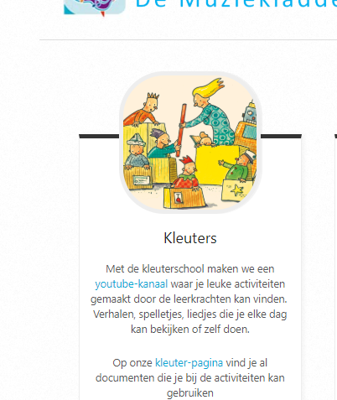

La chaîne youtube et la page nursery sont en bleu. Vous pouvez regarder les vidéos sur la chaîne youtube. Vous trouverez les documents sur la page pépinière.
CANAL YOUTUBE
Pour trouver facilement les vidéos, nous étiquetons les vidéos: TITRE D'ACTIVITÉ DE CLASSE
Ex: PK-SONGS BON MATIN
PHOTOS
J'ai dû prendre des photos, beaucoup! ! ! Vous pouvez les envoyer au professeur ou au maître. Leurs adresses e-mail se trouvent sur le site.
ÉQUIPE  ENSEIGNANTS  PRATIQUE

• enseignant fetije fetije.shala.zhegrova@muziekladder.be
• Mlle Caroline caroline.brynaert@muziekladder.be
• Mlle Sofie sofie.pallen@muziekladder.be
• Maître Sven sven.de.jongh@muziekladder.be

NÉERLANDAIS
Si le néerlandais ne fonctionne pas très bien, vous pouvez utiliser GOOGLE TRANSLATE. Lorsque vous dites ou tapez un mot, vous pouvez le voir et l'écouter.
Une dernière chose, chers garçons et filles, n'oubliez pas de vous laver les mains régulièrement. Si vous devez tousser, toussez dans votre coude

Amusez-vous ... nous attendons avec impatience les photos et les histoires

